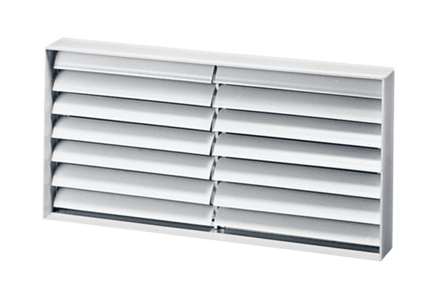Csatorna zárózsalu AKP 35Csomagolási egység: 1 darabVálaszték: D
Termékszám: 0151.0100Gyártó: MAICO

